RU

500
Электрический беспроводной перезаряжаемый пылесос для бассейнов и СПА
Руководство по эксплуатации
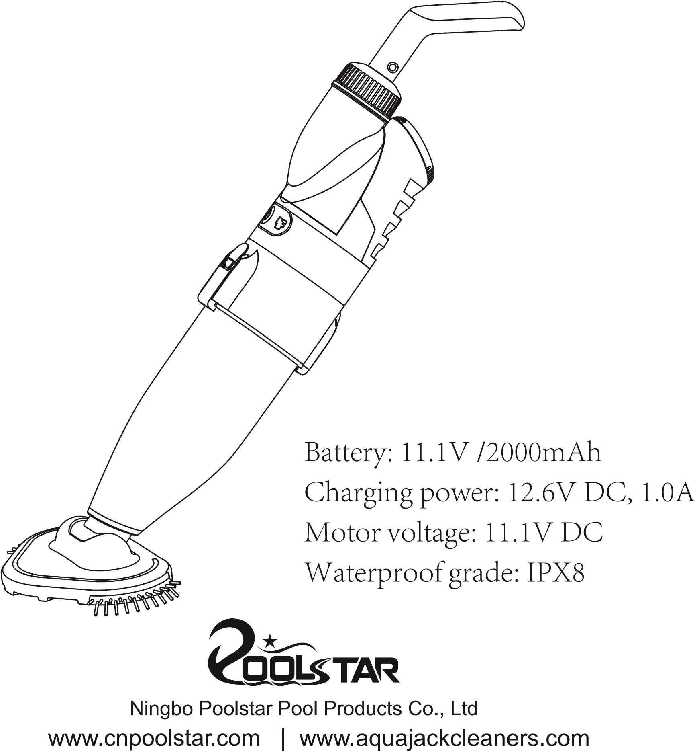

ТЕХНИКА БЕЗОПАСНОСТИ

Во время сборки и использования устройства, всегда следуйте основным правилам безопасности. Пожалуйста, внимательно прочитайте приведенные ниже рекомендации.


Внимание!

Хранить в недоступном месте для детей, перед эксплуатацией необходимо ознакомиться с инструкцией:
- Устройство разработано для очистки бассейнов и СПА.
- Используйте только оригинальные источники питания и зарядные устройства.
- Не заряжайте включенное устройство.
- Храните в чистом и сухом месте. Не допускайте прямого попадания солнечных лучей и не храните рядом со взрывчатыми материалами.
- Фильтр-мешок может быть легко поврежден, если под водой находятся острые предметы.
- Не используйте устройство вне воды.
- Не приближайтесь к головке вакуумного блока во время использования.
- Не разбирайте устройство без профессионального сопровождения или обратитесь в специализированный сервисный центр.
- Не используйте смазочные материалы, т.к. это может вызвать загрязнение воды.
- В случае любой неисправности, отключите питание устройства и обратитесь в специализированный сервисный центр.
- Условия работы устройства:
- Максимальная глубина погружения 3 м.
- Температура воды от 4°C до 35°C.

Зарядное устройство
- Убедитесь, что пылесос и зарядное устройство полностью сухие перед зарядкой.
- Используйте зарядное устройство, предоставленное официальным поставщиком.
- Используйте только в помещении. Зарядное устройство нельзя использовать вне помещения или подвергать воздействию дождя, влажности, любой жидкости или нагрева.
- Храните зарядное устройство в недоступном для детей месте.
- Никогда не используйте зарядное устройство, если обнаружены какие-либо дефекты.
- При подключении пылесоса к зарядному устройству, не держите пылесос и зарядное устройство мокрыми руками и будучи босиком.
- Отключайте зарядное устройство от сети по окончании использования.
- Если какой-либо из проводов поврежден, необходимо заменить зарядное устройство на новое во избежание несчастного случая.
- Заряжайте пылесос в течение 3 часов перед первым использованием. После полной зарядки пылесос может использоваться в течение 90 минут на стандартной скорости, и в течение 60 минут на высокой скорости.

  - Утилизация батареи
- Батарея пылесоса представляет собой литиевую батарею, которую необходимо утилизировать должным образом. Пожалуйста, свяжитесь с представителями местного органа власти для получения дополнительной информации.
- Никогда не пытайтесь разобрать литиевую батарею.
- Во время отсоединения литиевой батареи от пылесоса снимите с себя все аксессуары, такие как кольца, браслеты, цепочки и наручные часы.
- При слишком высоком напряжении может возникнуть короткое замыкание и/или воспламенение.
- Используйте защитные очки, перчатки и защитную одежду при снятии аккумуляторной батареи.
- Не подносите источники огня к устройству.
- При попадании жидкостей аккумуляторной батареи на кожу и/или одежду, немедленно промойте водой и мылом.
- При попадании жидкостей аккумуляторной батареи в глаза, немедленно промывайте глаза проточной водой на протяжение не менее 15 минут. Незамедлительно обратитесь к врачу.
Приведенные выше предупреждения и предостережения не исключают все возможные риски и/или случаи получения тяжелых травм. Владельцы бассейнов/СПА всегда должны проявлять осторожность при использовании данного устройства.

Как использовать?
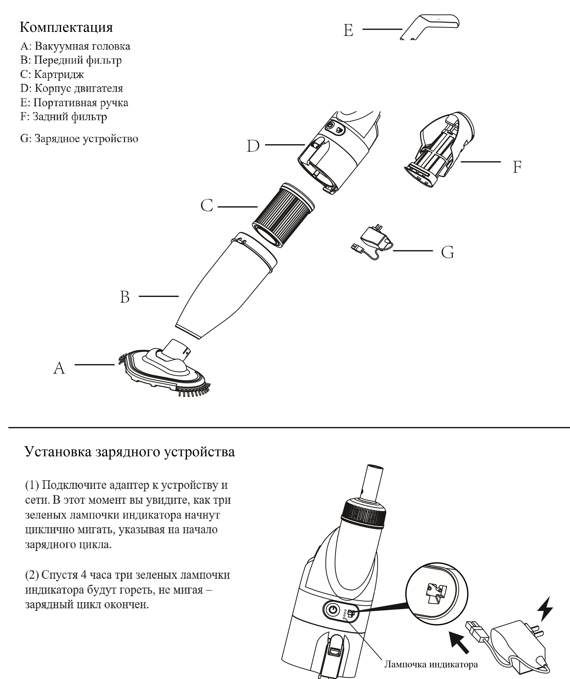

Сборка устройства
2.1 Сборка фильтрующего элемента
Соберите корпус устройства согласно стрелочкам, указанным на схеме.
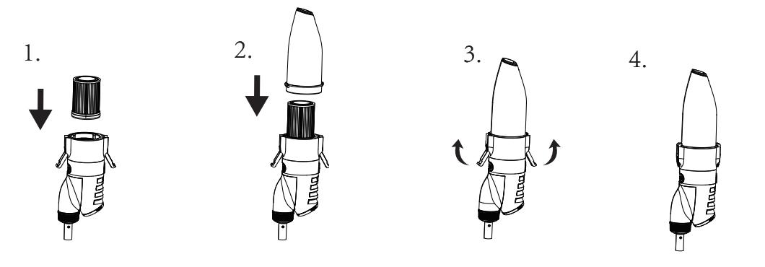
2.2 Assembly of suction head 2.3 Handle assembly
  - 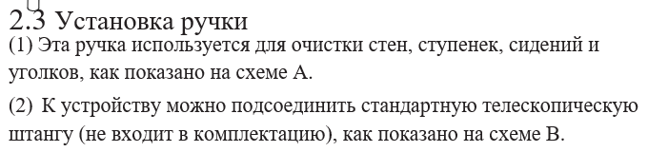Сборка всасывающей головки
Вставьте всасывающую головку в корпус устройства.

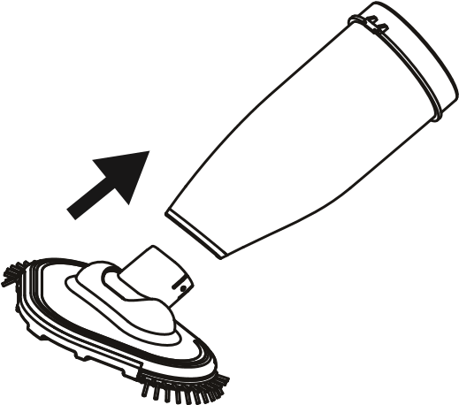

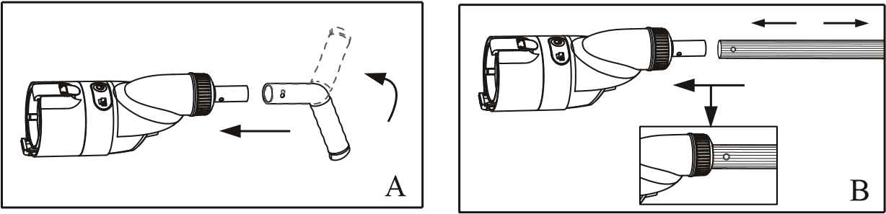

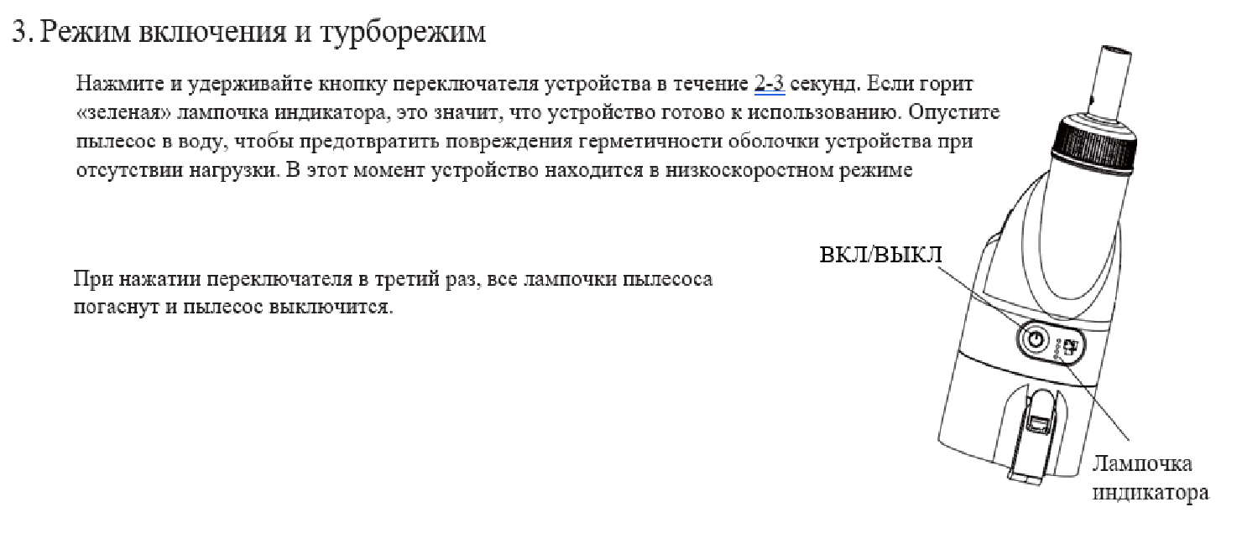

4. Когда использовать картриджный фильтр?
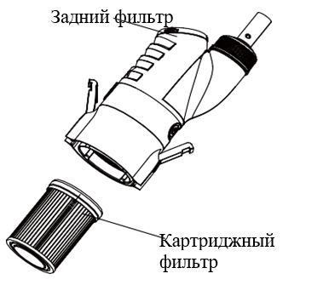
В комплектацию входит картридж, который используется для сборки пыльцы, мелких частиц, пыли и мелкого мусора. Для ежедневной очистки (уборки листьев, камней, и т.п.) этот фильтр использовать не требуется.

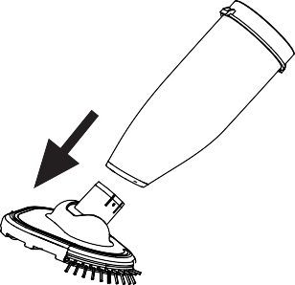
5. Как использовать вакуумную головку?
Чтобы использовать пылесос без вакуумной головки для очистки углов бассейна, необходимо предварительно или одновременно включить высокоскоростной режим, так как при такой скорости можно чистить углы и ступеньки бассейна.

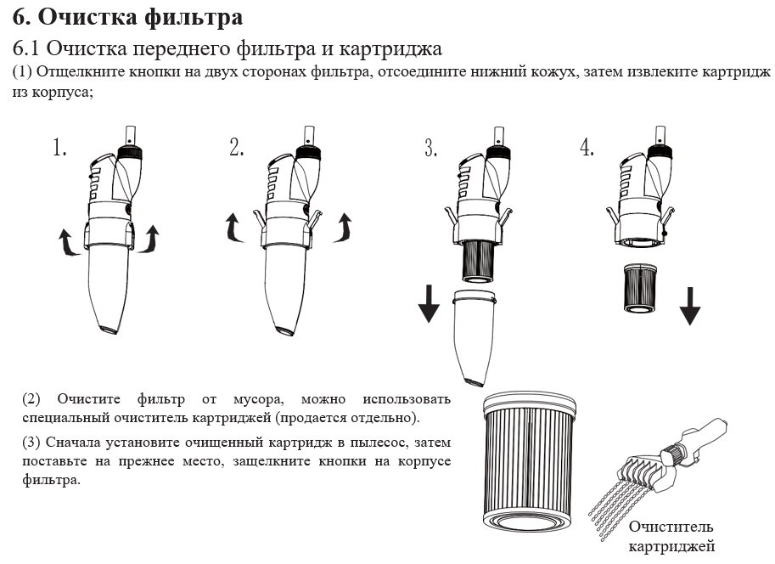

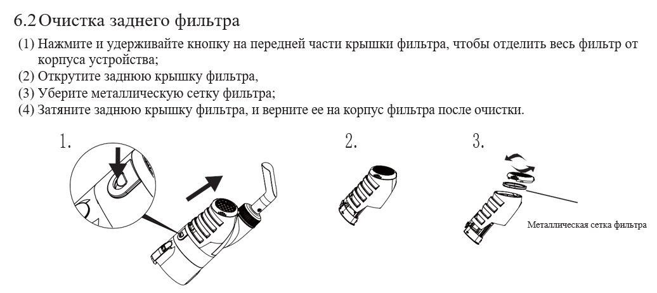
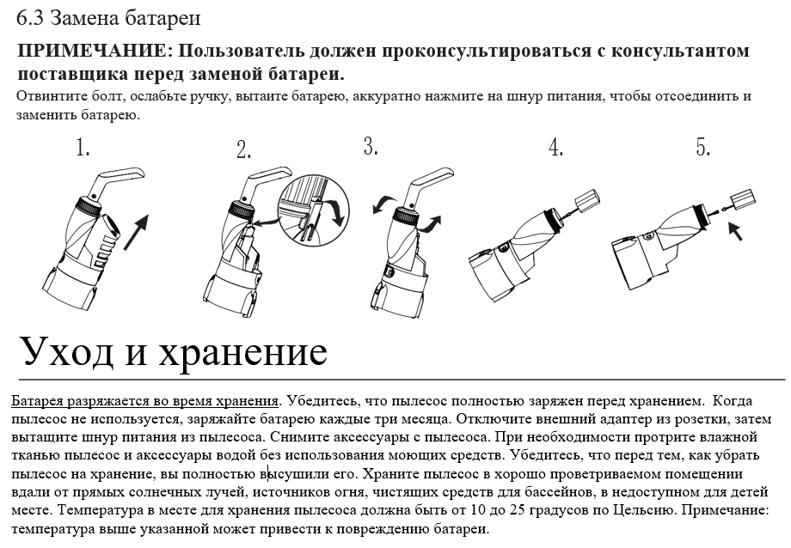

Устранение неисправностей

Если у вас возникли проблемы с пылесосом, изучите предлагаемые ниже шаги по устранению неисправностей. Примечание: отключите питание устройства, прежде чем предпринимать какие-либо шаги по устранению неисправностей.
Проблема | Возможные причины | Решение
Пылесос не захватывает мусор | Заряд батареи заканчивается | Перезарядите устройство
Пылесос не захватывает мусор | Заклинило лопасти двигателя | Отключите пылесос от питания и удалите мусор. При необходимости, свяжитесь с поставщиком за дополнительной информацией. ВНИМАНИЕ! Убедитесь, что питание пылесоса отключено перед тем, как разбирать устройство.
Пылесос не захватывает мусор | Лопасть двигателя сломана | Свяжитесь с вашим поставщиком для замены лопасти двигателя.
Пылесос не захватывает мусор | Фильтр-мешок заполнен | Прочистите сетчатый фильтр-мешок от мусора.
Пылесос не захватывает мусор | В фильтрующем элементе слишком много мусора | Удалите мусор из фильтрующего элемента.
Мусор выплывает из прозрачной части всасывающей головки | Повреждение лезвия | Замените обратный клапан. Свяжитесь с вашим поставщиком для замены.
Мусор выплывает из прозрачной части всасывающей головки | Слишком много мусора | Очистите сетчатый фильтр-мешок и фильтрующий элемент от мусора.
Мусор выплывает из фильтр-мешка | Рукавный фильтр поврежден | Замените рукавный фильтр.
Соединительная часть ручки/штанги не закрепляется на пылесосе | Боковой штифт сломан | Используйте новый V-образный зажим.
При полном заряде батареи и переключении выключателя устройство не включается. | Повреждение батареи. | Свяжитесь с поставщиком для замены батареи. ВНИМАНИЕ! Не включайте пылесос и не меняйте батарею самостоятельно. Это может стать причиной серьезной поломки, и гарантийный талон будет аннулирован.
Устройство заряжается слишком быстро: при подключении устройства, лампочки поднимаются на три отметки сразу при полной разрядке. | Повреждение батареи.
В процессе зарядки устройства лампочка индикатора не включается. (Убедитесь, что кабель зарядного устройства присоединен к внешнему адаптеру устройства правильно и до конца). | Зарядное устройство вышло из строя. | Свяжитесь с поставщиком за новым зарядным устройством.  ВНИМАНИЕ! Использование неправильного зарядного устройства может привести к поломке пылесоса/батареи и аннулированию гарантийного талона.
Зеленые лампочки индикатора постоянно мигают. | Зарядное устройство вышло из строя.

